WiFi 2.4GHz kanalen planning

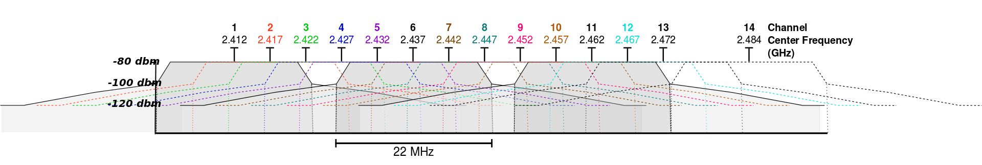
Samenvatting
Binnen de 2.4GHz zijn drie kanalen te gebruiken namelijk kanaal 1 (2.412 MHz), kanaal 6 (2.437 MHz) en kanaal 11 (2.462 Mhz). Alle andere kanalen zijn subkanalen en zorgen voor storing voor u en anderen(!) bij gebruik!

Achtergrond
WiFi op de 2.4GHz kan je vergelijken met een auto-snelweg van van 3 banen. De kanalen geven een positie op de baan aan. Op het moment dat u gebruikt maakt van een 'tussen' kanaal zoals bijvoorbeeld kanaal 2, dan zal a) u last ondervinden en b) u zal hinder veroorzaken van het verkeer op kaneel 1 en kanaal 6, dit kan zelfs zo erg zijn dat internetten helemaal niet mogelijk is voor bijvoorbeeld de mensen van kanaal 1 en 6:
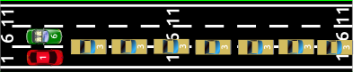Figuur 1: storing en overlap bij gebruik tussenkanaal.
Door een 'hoofdkanaal' te kiezen zal u allen gelijktijdig goed kunnen internetten, wat nu gebeurt is dat de 'gele' en 'groene' gebruikers de snelheid met elkaar delen:
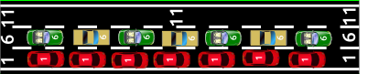Figuur 2: geen storing door gebruik hoofdkanalen, echter wel mindel snelheid.

Door allen een eigen 'hoofdkanaal' te kiezen zal u allen gelijktijdig goed kunnen internetten met de optimale snelheid wat mogelijk is:
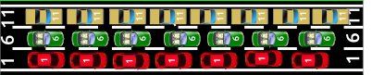Figuur 3: optimale situatie, door maximaal gebruik van alle hoofdkanalen.
Veel gestelde vragen
Waarom zijn er dan 13 kanalen beschikbaar? Dit komt omdat de WiFi apperatuur door de hele wereld verkocht wordt waarbij er verschillende regels zijn over het gebruik van de kanalen (frequenties), echter door goede (informele) afspraken te maken blijft WiFi voor iedereen bruikbaar.

Lost een repeater het storings probleem niet op? Een repeater zal mits goed geplaatst en ingesteld uw WiFi netwerk verbeteren, bij incorrecte instellingen en gebruik zal uw WiFi netwerk en die van uw buren verslechteren! Een repeater die op een tussenkanaal ingesteld is zal juist voor meer storing zorgen.

Er zijn meer als drie WiFi netwerken zichtbaar wat nu? Er zijn helaas niet meer dan 3 hoofdkanalen aanwezig. Het beste kunt u de beschikbare kanalen delen door de aanwezige gebruikers, zodat de snelheid optimaal verdeeld wordt.

Is het probleem ook aanwezig om de 5GHz (802.11a)? Nee, de kanalen op de 5GHz hebben geen overlap met elkaar omdat 5GHz 'snelweg' veel breder is opgezet.

Ik heb slechte WiFi dekking in delen van het huis hoe kan ik dit oplossen?
a) Zorg ervoor dat uw kanaal ingesteld is op het hoofdkanaal (kanaal 1, kanaal 6 of kanaal 11) wat zo vrij mogelijk is.
b) Plaats uw WiFi router ten eerste op een centrale plek zonder hinder van metalen voorwerpen en voorwerpen die veel water bevatten, kijk dan of uw bereik verbeterd.
c) Vergroot het bereik door een extra WiFi-repeater te plaatsen, let wel op dat u de repeater op een goede plek plaatst (zie onder).

Wat is de beste locatie voor mijn repeater? Een repeater kan het beste geplaatst worden op een plek met matige dekking. Een repeater plaatsen op een plek met slechte dekking zal de repeater niet goed laten functioneren

